

**FACULDADE DE TECNOLOGIA DE SÃO ROQUE**

**FATEC SÃO ROQUE**

**Eduardo Dias Madureira**

**Adriano Oliveira**

**Luis Campos**

**tÍTULO DO TRABALHO**

São Roque

2020



**Eduardo Dias Madureira**

**Adriano Oliveira**

**Luis Campos**

**TÍTULO DO TRABALHO**

Trabalho de final de disciplina apresentado à profa. Adriana Paula Borges, como parte dos requisitos necessários para a aprovação na disciplina Projeto de Navegação e interação.

São Roque

2020

|  |  |
| --- | --- |
| Sumário  Introdução 4  1. Projeto de Navegação e Interação 5  2.1 Etapa 1 – Briefing, Planejamento de Conteúdo, Arquitetura da Informação e Wireframes 5  2.2 Etapa 2 – Definição das personas e desenvolvimento do fluxo de navegação e interação. 6  2.3 Etapa 3 – Criação das telas (interface humano-computador) e respectivos comentários sobre as mesmas. 7  2.4 Etapa 4 – Listagem das funcionalidades. 8  2.5 Etapa 5 - Desenvolvimento de diagramas de caso de uso de diagramas de atividade 9  Considerações Finais 10 |  |
|  |  |
|  |  |
|  |  |
|  |  |
|  |  |
|  |  |
|  |  |
|  |  |
|  |  |
|  |  |
|  |  |
|  |  |
|  |  |
|  |  |

# Introdução

O aplicativo proposto teve como objetivo apresentar fazer um estreitamento entre hospitais, clínicas e consultórios, no qual o visitante poderá selecionar o posto de atendimento de sua preferência deste modo possibilitando o agendamento de uma consulta através do nosso aplicativo utilizando seu smartphone ou tablet.

Esta ideia nasceu, primeiramente decorrente aos fatos históricos dos anos de 2020 quando o Corona deus seu primeiros sinais mais fortes e tivemos que nos isolar, assim surgiu a ideia de que através do app o indivíduo, poderá verificar os horários disponíveis de cada consulta e optar pelo que melhor lhe atende, assim evitando aglomerações e contatos telefones muitas vezes demorados e frustrantes, chegando a uma melhor organização e logística.

# Projeto de Navegação e Interação

A disciplina Projeto de Navegação e interação apresentou aos estudantes os princípios fundamentais e metodologias de Arquitetura da Informação e do Design da interação com usuário para definir um projeto de software para Internet em termos de sua finalidade, escopo, audiência, elementos principais, fluxos de tarefas, layout.

Para este projeto foram criadas interfaces que mapeiam as expectativas dos usuários e melhorem a experiência do usuário (UX), incluindo levantamentos de requisitos com usuários, avaliação de conteúdo e de organização, documentação de processos no âmbito dos sistemas, definição de estruturas organizacionais e desenvolvimento de protótipos interativos.

Sendo assim, para a conclusão da disciplina identificamos uma necessidade, definimos uma solução, e criamos um produto para um projeto inteiro com o design de navegação e de interação, que será apresentado a seguir.

## 

## 2.1 Etapa 1 – Briefing, Planejamento de Conteúdo, Arquitetura da Informação e Wireframes

**Briefing**

Nossos clientes são a área de saúde com foco específico nos consultórios, clínicas e hospitais e como percebemos que não um aplicativo forte e nem nada sólido sendo oferecido em toda região surge se a oportunidade de mostrar uma nova demanda e um novo mercado através de um app que possa mostrar uma listagem completa com filtragens por especialidades, hospitais, clinicas, consultórios e médicos e assim fazer separações por horários e dias para o nossos cliente, tanto empresa como paciente.

Realizar estas marcações de consultas ou procedimentos de uma nova forma, de um jeito fácil, prático e rápido.

Um aplicativo que irá exibir locais como hospitais, clínicas e consultórios e outras informações úteis.

**Planejamento de Conteúdo**

A ação Inicial seria o cadastro de todas as clínicas locais (particulares), hospitais e uma ação com as prefeituras da região para análise do SUS também e postos de saúde posteriormente.

**Tecnologicamente:** Necessitamos de desenvolvimento Mobile com tecnologias a serem escolhidas e banco de dados para cadastro de todos os usuários, clínicas, hospitais e médicos.

**Economicamente:** Encorajaremos inicialmente com visitas a clínicas e hospitais para fazermos os cadastros e criarmos um portfólio para que outras empresas se cadastrem através do aplicativo e as pessoas físicas comecem a agendar suas consultas e exames através do aplicativo também.

Para concluirmos a ideia da produção de conteúdo, precisamos de todas as informações citadas anteriormente reunidas mais adequação do conteúdo conforme alguma adaptação no desenvolvimento.

**Arquitetura da Informação**

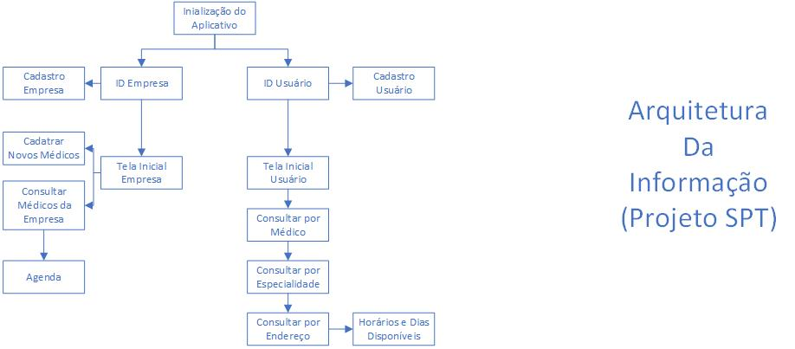

**Wireframes**

Wireframes que foram criados para o projeto PST. Cujo objetivo é ter uma ideia dos páginas para realizar o projeto com uma ideia clara do que fazer.

## 2.2 Etapa 2 – Definição das personas e desenvolvimento do fluxo de navegação e interação.

**Personas APP SPT**

**Seleção das personas:**A seleção das personas para o app SPT foram feitas de modo que por se tratar de ,um aplicativo cujo o intuito seja disponibilizar postos de saúde para que as mesmas possam agendar uma consulta no posto de sua preferência, nos deparamos com uma seleção ampla de diferentes usuários no qual três tipos foram selecionas por serem considerados os mais comuns para utilização a este tipo de app.

**Descrevendo personas:**O primeiro perfil descrito trata-se da típica dona de que casa ,dona dos lares , este tipo de usuário normalmente possui pouca familiaridade com tecnologia por se tratar de pessoas com mais idade, já no segundo caso trouxemos perfil no qual normalmente possui conhecimento moderado em tecnologia, mais com algum tipo de problema que afete de alguma forma sua mobilidade no contexto geral. Por último temos o criador do app, que devido o app permitir o cadastramento das escolas no qual seria feito pelo próprio criador, isso o torna um tipo de usuário.

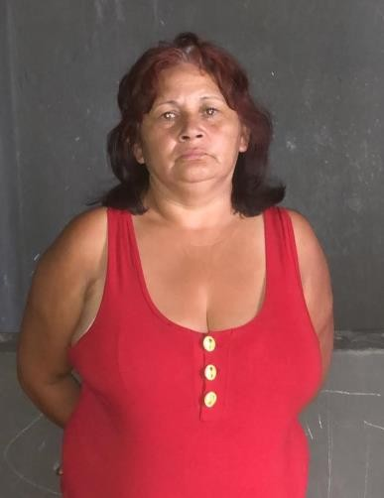

# Nome da persona: Francisca

## **Ocupação:** Faxineira

**Empresa:** Casas de famílias

**Idade:** 56 anos

**Gênero:** Feminino

**Educação:** Ensino médio

**Mídias:** whattsap,facebook,celular

**Objetivos:** Ter acesso a um aplicativo com baixa complexidade, e de fácil usabilidade

**Desafios:** Pouca familiaridade com tecnologia, não enxerga muito bem

**Como minha empresa pode ajudá-la:** Criando um aplicativo acessível e simples



# Nome da persona: Cleber

## **Ocupação:** Professor de Inglês

**Empresa:** Escolas **Idade:** 35 anos **Gênero:** Masculino

**Educação:** Ensino superior

**Mídias:** whattsap,facebook,celular,notebook

**Objetivos:** Obter um aplicativo eficaz que permita o agendar suas consultas o mais rápido possível

**Desafios:** Pouca locomoção motora

**Como minha empresa pode ajudá-la:** Criando um aplicativo acessível sem muitas informações complicadas e que leve direto a o ponto

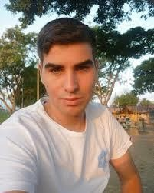

# Nome da persona: Adriano

## **Ocupação:** software developer

**Empresa:** Os Madureiras

**Idade:** 20 anos

**Gênero:** Masculino

**Educação:** Ensino superior

**Mídias:** whattsap,facebook,celular e notebook.

**Objetivos:** Cadastrar as informações dos hospitais para serem visualizadas no seu aplicativo

**Desafios:** Não possui contados para, que seu objetivo seja atingido

**Como minha empresa pode ajudá-la:** Patrocinando parte do app

## 2.3 Etapa 3 – Criação das telas (interface humano-computador) e respectivos comentários sobre as mesmas.

## 2.4 Etapa 4 – Listagem das funcionalidades.

## 2.5 Etapa 5 - Desenvolvimento de diagramas de caso de uso de diagramas de atividade

# Considerações Finais